Новые функции в OrderWin.
- Дополнительные элементы.
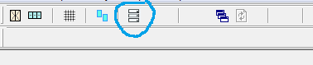

Мы переходим на формирование электронного плана напила дополнительных элементов вместо бумажного. Речь идет об элементах, относящимся к профильным системам VEKA и WHS (расширители, усилители и т.п.). План будет выглядеть вот так:

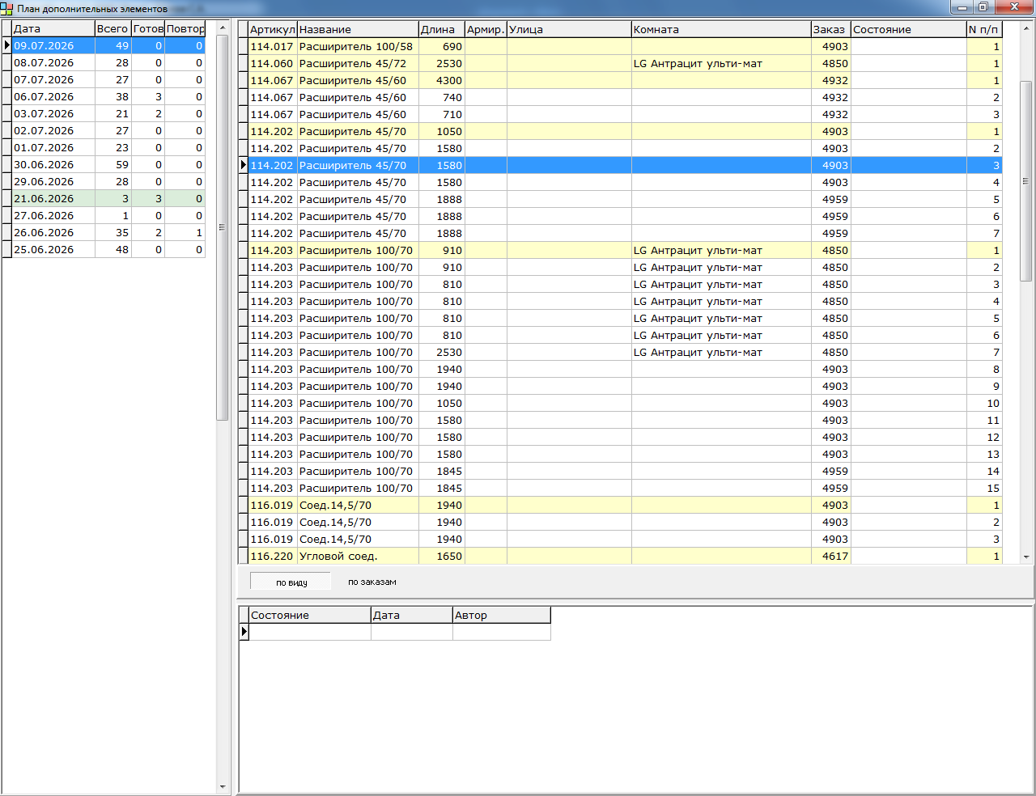

В левой части окна таблица с перечнем планов по датам, а в правой план на выбранную дату. План можно упорядочить либо по виду элемента, либо по номеру заказа. В графе «Состояние» будет указываться текущее состояние элемента (произведен, упакован, принят на склад СГП и т.д.). В нижней части окна таблица с историей состояний с указанием даты и автора.
Электронный план будет доступен для просмотра всем сотрудникам Лока. Изменять состояния элементов смогут сотрудники цеха ПВХ, которые занимаются распилом и упаковкой и сотрудники складов, которые будут принимать и отгружать готовые дополнительные элементы с помощью сканера штрихкода. Каждый элемент будет иметь этикетку со штрихкодом, артикулом, наименованием, длиной, номером заказа и изделия, ФИО сотрудника, который изготовил этот элемент:

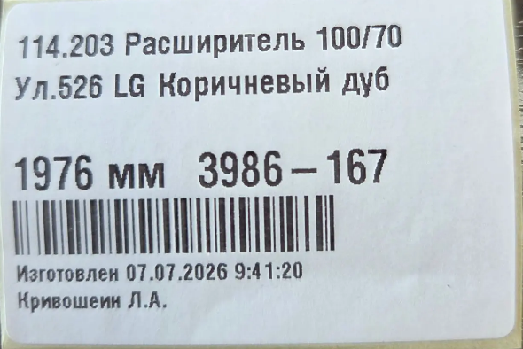

Каждая упаковка будет иметь этикетку со штрихкодом и QR-кодом:

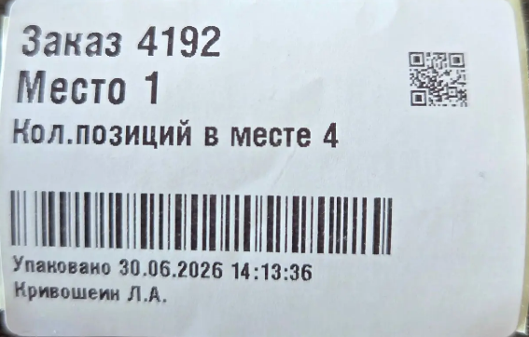

По штрихкоду будет фиксироваться движение упаковки, а по QR-коду можно будет посмотреть какие элементы в нее входят.

- Сканирование QR-кодов.

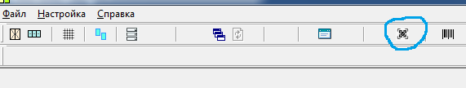

С помощью этой функции можно получить различную информацию с этикетки. Пока это касается только упаковок с дополнительными элементами. Выглядит после считывания QR-кода вот так:

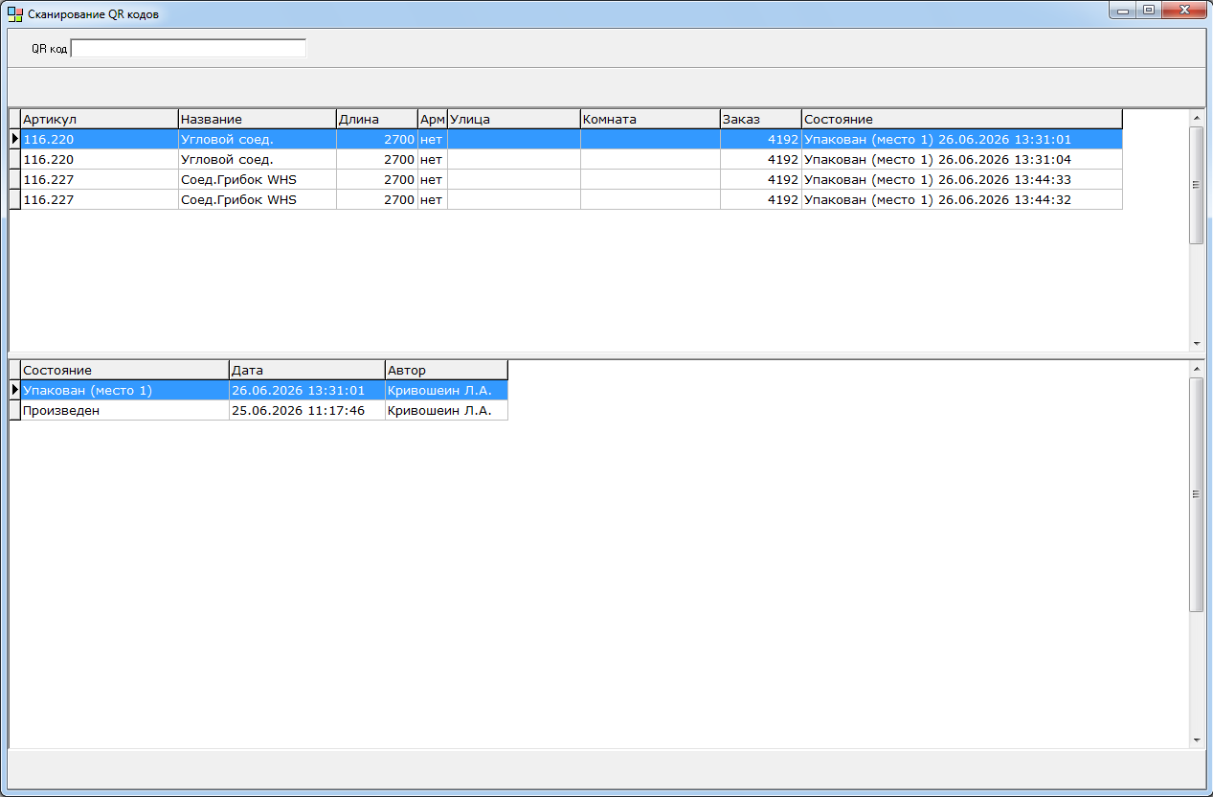
- Сканирование штрикода.

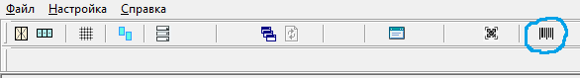

Эта функция была и раньше, но доступна была только на участке приемки стеклопакетов и отметки готовых конструкций. Теперь она будет использоваться для большего количества процессов. В частности, для фиксации готовности и передачи с одного склада на другой различной продукции, которая учитывается в OW (окна, москитки, дополнительные элементы, стеклопакеты).

